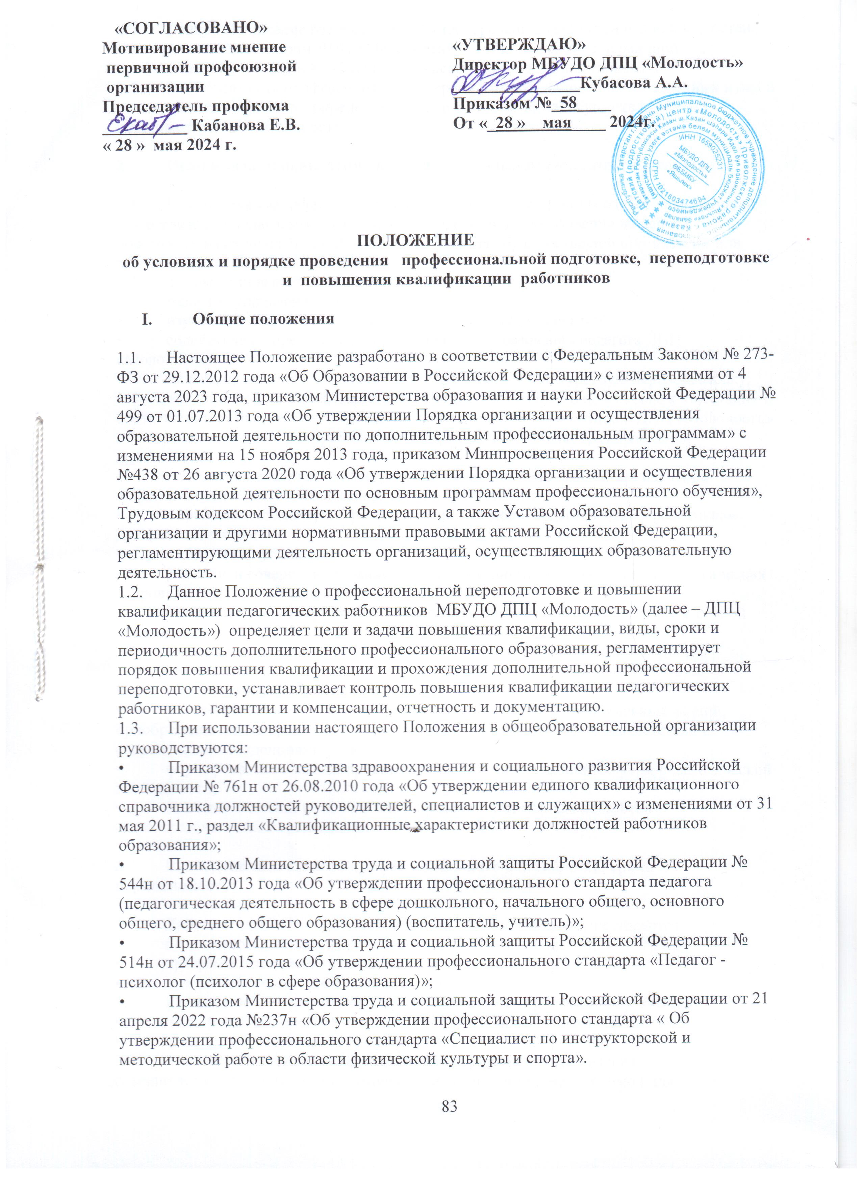

1.4. Данное Положение распространяется на перечень должностей и специальностей, утвержденный директором ДПЦ «Молодость», по согласованию с первичной профсоюзной организацией работников общеобразовательной организации.
1.5. Необходимость профессиональной переподготовки кадров для собственных нужд и повышения квалификации определяет директор организации, осуществляющей образовательную деятельность.

2. Цели и задачи повышения квалификации педагогических работников

2.1. Повышение квалификации организуется с целью создания оптимальных условий для реализации педагогами возможности непрерывного образования на основе образовательных потребностей, конкретного заказа образовательной организации или запроса педагогического работника.
2.2. Задачами повышения квалификации являются:
• развитие управленческих умений;
• изучение и анализ новых нормативно-правовых документов;
• содействие в определении содержания самообразования педагога ДПЦ «Молодость»;
• максимальное удовлетворение запросов педагогов на курсовую переподготовку;
• оказание помощи и поддержки педагогическим кадрам в подготовке к аттестации в соответствии с Положением об аттестации педагогических работников ДПЦ «Молодость» и внедрение инноваций в образовательную деятельность общеобразовательной организации;
• апробация новых технологий, учебно-методических комплексов, изучение эффективности педагогических инноваций и экспериментов;
• выработка методических рекомендаций в помощь педагогическим работникам ДПЦ «Молодость»;
• подготовка публикаций;
• развитие и совершенствование системы дистанционного обучения педагогических кадров;
• организация мониторинга профессионального роста педагогов образовательной организации.
2.3. Повышение квалификации педагогических работников ДПЦ «Молодость» способствует:
• повышению качества образования;
• удовлетворению запросов педагогов в получении профессиональных знаний, приобретение опыта организации образовательной деятельности в соответствии с современными тенденциями развития образования;
• формированию навыков проектных и других инновационных форм педагогической деятельности;
• оказанию помощи в реализации творческого потенциала педагогов общеобразовательной организации.

3. Виды дополнительного профессионального образования, сроки и периодичность

3.1. Дополнительное профессиональное образование осуществляется посредством реализации дополнительных профессиональных программ:
• программ повышения квалификации;
• программ профессиональной переподготовки.
3.2. К освоению дополнительных профессиональных программ допускаются:
• лица, имеющие среднее профессиональное и (или) высшее образование;
• лица, получающие среднее профессиональное и (или) высшее образование.
3.3. Реализация программы повышения квалификации направлена на совершенствование и (или) получение новой компетенции, необходимой для профессиональной деятельности, и (или) повышение профессионального уровня в рамках имеющейся квалификации.
3.4. В структуре программы повышения квалификации должно быть представлено описание перечня профессиональных компетенций в рамках имеющейся квалификации, качественное изменение которых осуществляется в результате обучения.
3.5. Повышение квалификации включает в себя следующие виды обучения:
• тематические и проблемные семинары (от 72 до 100 часов) по технологическим, социально-экономическим и другим проблемам, возникающим на уровне отрасли, региона, образовательной организации;
• длительное (свыше 100 часов) обучение специалистов в образовательной организации и повышения квалификации для углубленного изучения актуальных проблем в сфере отрасли «Образование» и других проблем по профилю профессиональной деятельности».
3.6. Под профессиональной переподготовкой понимается получение работниками общеобразовательной организации дополнительных знаний, навыков, необходимых для выполнения новых видов профессиональной деятельности, приобретение новой квалификации.
3.7. В структуре программы профессиональной переподготовки должны быть
представлены:
• характеристика новой квалификации и связанных с ней видов профессиональной деятельности, трудовых функций и (или) уровней квалификации;
• характеристика компетенций, подлежащих совершенствованию, и (или) перечень новых компетенций, формирующихся в результате освоения программы.
3.8. Профессиональная переподготовка педагогических работников ДПЦ «Молодость» осуществляется только образовательными организациями повышения квалификации и соответствующими подразделениями организаций высшего и среднего профессионального образования.
3.9. Основанием для издания приказа о направлении на курсы повышения квалификации директором ДПЦ «Молодость» являются:
• план повышения квалификации педагогических работников;
• вызов на учебную сессию обучающей организацией;
• заявление педагога.

- Организация и порядок работы по повышению квалификации

4.1. Дополнительное профессиональное образование направлено на удовлетворение образовательных и профессиональных потребностей, профессиональное развитие человека, обеспечение соответствия его квалификации меняющимся условиям профессиональной деятельности и социальной среды.
4.2. Периодичность прохождения преподавателями повышения квалификации устанавливается администрацией общеобразовательной организации, но не реже одного раза в 3 года в течение всей трудовой деятельности преподавателей.
4.3. Нормативный полный срок обучения по всем программам повышения квалификации от 16 до 120 часов, во всех формах (очной, очно-заочной, дистанционной, накопительной системах повышения квалификации).
4.4. Плановое повышение квалификации считается пройденным, если педагогический работник ДПЦ «Молодость» успешно освоил программу курсов повышения квалификации и подтвердил результаты обучения удостоверением о курсовой переподготовке.
4.5. За организацию и координацию работы по повышению квалификации педагогических работников ответственность несет заместитель директора по учебной (учебно- воспитательной) работе.
4.6. Администрация ДПЦ «Молодость» в лице заместителя директора по учебной (учебно- воспитательной) работе:
• доводит до сведения педагога перечень рекомендованных образовательных программ дополнительного профессионального образования;
• дает рекомендации по выбору программы повышения квалификации, учитывая образовательные потребности педагога и проблемы ДПЦ «Молодость»;
• контролирует своевременность выполнения сроков повышения квалификации педагогом и использование педагогом в работе с обучающимися полученных знаний в ходе курсовой переподготовки.
4.7. Педагогический работник:
• знакомится с перечнем рекомендованных образовательных программ;
• выбирает тематику курсов, знакомится с их содержанием согласно собственным потребностям и рекомендациям администрации общеобразовательной организации;
• своевременно предоставляет итоговые документы об усвоении учебных программ.
4.8. Копии документов, выданных в ИМЦ или другими учреждениями, реализующими программы дополнительного профессионального образования о прохождении курсов, предоставляются заместителю директора по учебной (учебно-воспитательной) работе и специалисту по кадрам.
4.9. Педагоги общеобразовательной организации, прошедшие курсовую переподготовку могут привлекаться администрацией ДПЦ «Молодость» к проведению методических мероприятий на уровне ДПЦ «Молодость».
4.10. Педагогические работники имеют право самостоятельно освоить курс повышения квалификации путем дистанционного обучения на основе сетевых и кейсовых технологий.
4.11. Повышение квалификации также может осуществляться путем обучения в высших и средних учебных заведениях. На время обучения за педагогическим работником ДПЦ «Молодость» сохраняется место работы и производится оплата учебного отпуска, в соответствии с законодательством Российской Федерации.
4.12. Одной из форм повышения квалификации является самообразование. Педагоги обязаны оформлять индивидуальные планы по самообразованию, которые составляются в произвольной форме.
4.13. В течение года руководители методического объединения осуществляет контроль наличия и реализации планов по самообразованию. К концу учебного года педагогические работники составляют краткий отчет о выполнении поставленных задач.
4.14. В процессе посещения учебно-воспитательских мероприятий заместители директора по учебной (учебно-воспитательной) работе наблюдают за работой лучших педагогов и организуют работу по изучению передового педагогического опыта.
4.15. Выявленный опыт обобщается на заседаниях методических объединений ДПЦ «Молодость», которые осуществляют свою деятельность в соответствии с Положением о методическом совете ДПЦ «Молодость». В конце учебного года определяется лучший представленный опыт.
4.16. Заместитель директора по учебной (учебно-воспитательной) работе включает в годовой план на следующий учебный год работу по распространению выявленного опыта на уровне общеобразовательной организации и способствует пропаганде представленного опыта на различных уровнях путем участия педагогов в конкурсах профессионального мастерства, педагогических чтениях, конференциях и т.п.

- Порядок прохождения

5.1. Повышение квалификации и профессиональная переподготовка проводится с отрывом от работы, без отрыва от работы, с частичным отрывом от работы.
5.2. При направлении работника ДПЦ «Молодость» для повышения квалификации с отрывом от работы за ним сохраняются место работы (должность) и средняя заработная плата.
5.3. Работникам общеобразовательной организации, направляемым для повышения квалификации с отрывом от работы в другую местность, производится оплата командировочных расходов в порядке и размерах, которые предусмотрены для лиц, направляемых в служебные командировки (ст.167 Трудового кодекса Российской Федерации).
5.4. Согласно ст.47 п.5.2 Федерального закона № 273-ФЗ от 29.12.2012г «Об образовании в Российской Федерации» педагогический работник имеет право на дополнительное профессиональное образование по профилю педагогической деятельности не реже чем один раз в три года.
5.5. Педагогический работник школы имеет право пройти дополнительную профессиональную переподготовку за счѐт собственных средств или за счѐт направляющей стороны.

- Контроль за повышением квалификации педагогических работников

6.1. Заместитель директора по учебной (учебно-воспитательной) работе осуществляет контроль соблюдения периодичности повышения квалификации педагогических работников.
6.2. По завершении курсов повышения квалификации педагогический работник общеобразовательной организации обязан представить заместителю директора по учебной (учебно-воспитательной) работе и специалисту по кадрам документ о получении дополнительного профессионального образования.

- Гарантии и компенсации

7.1. Работникам общеобразовательной организации, проходящим профессиональное
обучение, директор ДПЦ «Молодость» предоставляет гарантии и компенсации, предусмотренные действующим трудовым законодательством Российской Федерации.
7.2. За сотрудниками образовательной организации, направленными на повышение квалификации с отрывом от работы, сохраняется заработная плата по основному месту работы.

- Отчѐтность о повышении квалификации

8.1. Слушатели, успешно прошедшие курс обучения вне ДПЦ «Молодость», предоставляют в общеобразовательную организацию документы государственного образца:
• удостоверение о повышении квалификации - для лиц, прошедших краткосрочное обучение или участвовавших в работе тематических и проблемных семинаров по программе в объеме от 72 до 100 часов;
• свидетельство о повышении квалификации - для лиц, прошедших обучение по программе в объеме свыше 100 часов;
• справку установленного образца о краткосрочном обучении или сертификат участия в работе тематических и проблемных семинаров в объеме до 72 часов.
8.2. Сведения о результатах повышения квалификации и профессиональной переподготовки педагогов предоставляются в общеобразовательную организацию не позднее, чем через 3 дня после прохождения обучения.
8.3. Результаты работы во временных творческих занятиях внутри ДПЦ «Молодость», педагогических советах, методических объединениях, других методических мероприятиях предоставляются в виде письменных материалов о проделанной работе (план работы, материалы заседаний, публикации, аналитические отчеты, реферирование литературы, методические материалы и др.).

- Документация

9.1. В общеобразовательной организации ведется следующая документация по повышению квалификации:
• перспективный план прохождения курсов повышения квалификации руководящих работников на 3 года;
• перспективный план прохождения курсов повышения квалификации педагогических работников на 3 года;
• перспективный план прохождения курсов повышения квалификации обслуживающего персонала на 5 лет;
• копии документов о прохождении курсов повышения квалификации, профессиональной переподготовки (в личных делах работников);
• база данных о работниках ДПЦ «Молодость», включающая сведения о курсовой переподготовке, темах самообразования педагогов, представлении педагогами передового опыта.
9.2. Перспективные планы прохождения курсов повышения квалификации работников ДПЦ «Молодость» разрабатываются ежегодно на начало учебного года и утверждаются приказом директора ДПЦ «Молодость».
9.3. Документация, перечисленная в п. 9.1., обновляется в ДПЦ «Молодость» на начало учебного года.

- Заключительные положения

10.1. Настоящее Положение о повышении квалификации педагогических работников является локальным нормативным актом общеобразовательной организации, принимается на Педагогическом совете, согласовывается с профсоюзным комитетом и утверждается (либо вводится в действие) приказом директора ДПЦ «Молодость».
10.2. Все изменения и дополнения, вносимые в настоящее Положение, оформляются в письменной форме в соответствии действующим законодательством Российской Федерации.
10.3. Данное Положение действует до принятия нового. Изменения и дополнения к Положению принимаются в порядке, предусмотренном п.10.1. настоящего Положения.
10.4. После принятия Положения (или изменений и дополнений отдельных пунктов и разделов) в новой редакции предыдущая редакция автоматически утрачивает силу.

Ученический договор № _______
г. Казань “_____” _____ 20_____г.

____________ ________ именуемое в дальнейшем «Работодатель»
(наименование организации)
в лице__________________________________________________________
(ФИО руководителя организации)

действующего на основании Устава с одной стороны, и __________________________
(ФИО работника )
именуемый (ая) в дальнейшем «Работник» заключили настоящий договор о нижеследующем.

1. Предмет договора

1.1. На основании статей 173-177 Трудового кодекса Российской Федерации Работодатель предоставляет Работнику,
выполняющему работу по должности «______________________________________»
( наименование должности по трудовому договору)
дополнительные отпуска с сохранением среднего заработка на период обучения впервые по имеющим государственную аккредитацию программам бакалавриата, программам специалитета или программам магистратуры
(нужное подчеркнуть)
обучения в ________________________________________________________________
(полное наименование образовательной организации, реквизиты )
1.2. Продолжительность получения образования – _________________________________.
1.3. Форма обучения (заочная, очно- заочная) _____________________________________.
1.4. Форма справки-вызова, дающей право на предоставление гарантий и компенсаций Работнику, должна соответствовать форме, утвержденным федеральным органом исполнительной власти, осуществляющим функции по выработке и реализации государственной политики и нормативно-правовому регулированию в сфере высшего образования, по согласованию с федеральным органом исполнительной власти, осуществляющим функции по выработке и реализации государственной политики и нормативно-правовому регулированию в сфере общего образования.

2. Права и обязанности сторон
2.1. Работодатель обязан:
- обеспечить Работнику возможность обучения в соответствии с условиями настоящего договора;
- сохранить за Работником место работы, занимаемое им у Работодателя в соответствии с трудовым договором № ______ от “_____” ______ 20 года;
- сохранить среднюю заработную плату на период прохождения промежуточной аттестации, итоговой государственной аттестации, для подготовки и защиты выпускной квалификационной работы и сдачи итоговых государственных экзаменов;
- устанавливать по желанию Работника рабочую неделю, сокращенную на 7 часов на период до 10 учебных месяцев перед началом прохождения итоговой аттестации, выплачивая 50 процентов среднего заработка по основному месту работы, но ниже минимального размера оплаты труда или по соглашению сторон предоставлять один свободный день от работы в неделю.
- предоставить Работнику все гарантии, предусмотренные законодательством о труде для лиц, совмещающих работу с обучением.
2.2. Работодатель вправе:
- предоставлять гарантии и компенсации работникам, уже имеющим профессиональное образование соответствующего уровня и направленным на обучение или переподготовку с отрывом от работы по причинам, отраженным в коллективном договоре или трудовом договоре.
2.3. Работодатель не имеет права требовать справку - подтверждение после прохождения Работником промежуточной аттестации.
2.3. Работник обязан:
- предоставлять Работодателю справку – вызов из образовательной организации и письменное заявление на предоставление учебного отпуска с указанием периода прохождения промежуточной аттестации.
2.4. Работнику, совмещающему работу с обучением одновременно в двух образовательных организациях, гарантии и компенсации предоставляются только в связи с обучением в одном из этих образовательных организаций (по выбору работника).

3. Ответственность сторон
3.1. В случае невыполнения обязательств, предусмотренных настоящим договором, стороны несут ответственность в соответствии с действующим законодательством РФ.

4. Основания расторжения договора
4.1. Настоящий договор расторгается по основаниям, предусмотренным для расторжения трудового договора. Факт расторжения настоящего договора не является основанием для расторжения трудового договора, заключенного между сторонами.
4.2. Договор может быть расторгнут досрочно по соглашению сторон.

5. Прочие условия
5.1. Настоящий договор составлен в двух экземплярах, по одному для каждой стороны. Оба экземпляра имеют одинаковую юридическую силу.
5.2. Настоящий договор вступает в силу с момента его подписания и действует до окончания обучения, продолжительность которого предусмотрена п. 1.2 договора.
5.3. Возникшие по договору споры разрешаются путем переговоров. При недостижении согласия споры разрешаются в установленном законодательством порядке.
5.4. Действие договора продлевается на время болезни Работника, а также в других случаях, предусмотренных ТК РФ.
5.5. Вопросы, не урегулированные настоящим договором, разрешаются в порядке, установленном действующим законодательством.

6. Реквизиты и подписи сторон
РАБОТОДАТЕЛЬ | РАБОТНИК
Наименование организации:  Адрес:  ИНН  Руководитель учреждения  /ФИО/  Подпись:  Дата « » 20 год | ФИО ученика:  Дата рождения:  Паспорт:  Адрес регистрации:  Страховое свидетельство:  Подпись:  Дата « » 20 год

Второй экземпляр ученического договора на руки получен:________________ «_________» 20_____ год

